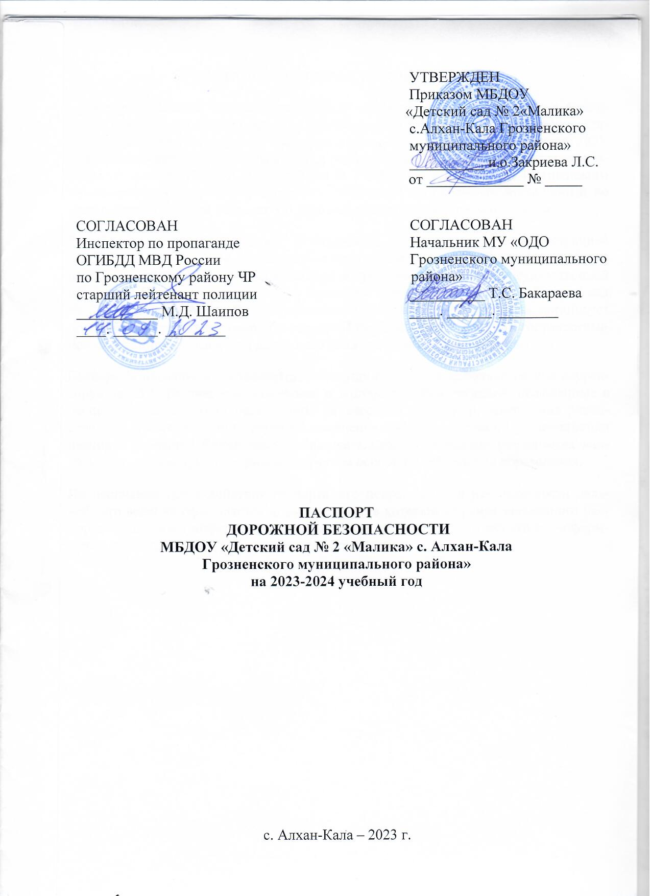ПАСПОРТ ДОРОЖНОЙ БЕЗОПАСНОСТИ
Паспорт дорожной безопасности МБДОУ «Детский сад № 2 «Малика» с.Алхан-Кала Грозненского муниципального района» (далее Паспорт) является информационно-справочным документом, в котором отражаются сведения о соответствии ДОУ требованиям дорожной безопасности, и устанавливаются требования, подтверждающие готовность МБДОУ «Детский сад № 2 «Малика» с.Алхан-Кала Грозненского муниципального района» обеспечивать проведение необходимых мероприятий по защите воспитанников связанных с дорожно-транспортным происшествием.
Разработка паспорта дорожной безопасности осуществляется администрацией МБДОУ «Детский сад № 2 «Малика» с.Алхан-Кала Грозненского муниципального района» с учетом настоящих требований и предложений органов государственной инспекции безопасности дорожного движения. Заведующий МБДОУ «Детский сад № 2 «Малика» с.Алхан-Кала Грозненского муниципального района» организует процедуру согласования паспорта дорожной безопасности с органами государственной инспекции безопасности дорожного движения, затем утверждает его.
Паспорт безопасности составляется на текущий период и дополняется или корректируется по мере внесения изменений в документальные сведения, включенные в паспорт, с указанием причин и даты их внесения (например, завершение реконструкции или капитального ремонта, изменение схемы, и другие.). При заполнении паспорта дорожной безопасности образовательного учреждения разрешается вносить дополнительную информацию с учетом особенностей объекта образования.
По окончании срока действия паспорта, его повреждении и невозможности дальнейшего ведения оформляется новый паспорт, в который из ранее заведённого паспорта переносится информация, не утратившая значения на момент его переоформления, проходит процедуру повторного согласования.

1.Общие сведения
Муниципальное бюджетное дошкольное образовательное учреждение «Детский сад № 2 «Малика» с.Алхан-КалаГрозненского муниципального района»
Тип ДОУ дошкольное образовательное учреждение_______________________
Юридический адрес ДОУ: 366005 Грозненский муниципальный
район, с.Алхан-Кала ул.Ш.Дачаева ,13
Фактический адрес ДОУ: 366005 Грозненский муниципальный район, с.Алхан-Кала ул.Ш.Дачаева ,13.
Руководитель ДОУ: и.о.Заведующего – Закриева Ляиз Сосламбековна
Телефон 8(928) 782-80-21
Ответственный от отдела ГИБДД УМВД России по Грозненскому району:
Начальник ОГИБДД УМВД России по Грозненскому района _______
Шаипов М.Д., старший лейтенант полиции____
(Ф.И.О. должность, звание сотрудника полиция)

Ответственный работник за мероприятия по профилактике детского травматизма в ДОУ: заведующий – Л.С.Закриева
Количество воспитанников - 144 человек
Наличие уголка по ПДД в 4 группах
Режим работы ДОУ: все группы работают с 7.00 до 19.00
при 12-часовом_ пребывании ребенка в ДОУ,
нерабочие дни – суббота, воскресенье, праздники.
Телефоны оперативных служб:-

подразделение пожарной охраны и - единая служба спасения -01,
010 (сотовый)

- полиция – 02,020 (сотовый)

- скорая медицинская помощь – 03, 030 (сотовый)

Содержание
- План – схемы:
- Район расположения ОУ, пути движения транспортных средств и детей ;
- Пути движения транспортных средств к местам разгрузки/погрузки и рекомендуемых безопасных путей передвижения детей по территории МБДОУ «Детский сад № 2 «Малика» с.Алхан-Кала Грозненского муниципального района»
- Направления и планы работы:
  - Направления работы сотрудников ДОУ.
  - План-программа обучения воспитателей правилам безопасного поведения детей на дороге.
  - План-программа обучения родителей методам формирования у детей навыков безопасного поведения на улицах и дорогах.
  - План работы по профилактике дорожно-транспортного травматизма.

Направления работы сотрудников ДОУ

Старший  воспитатель | - определение места системы обучения дошкольников правилам дорожного движения в общем образовательном пространстве детского сада, его связи с другими направлениями;  - уголки безопасности в группах;  - информационные стенды для родителей;
Воспитатели | - создание условий для обучения детей ПДД в группах:  - оформление уголков безопасности  - подбор литературы, фотографий по ПДД  - изготовление атрибутов к играм  - взаимодействие с родителями
Помощники воспитателей | - участие в праздниках, развлечениях по ПДД.

ПЛАН
мероприятий по предупреждению
детского дорожно-транспортного травматизма
на 2022 -2023 учебный год в МБДОУ «Детский сад № 2 «Малика» с.Алхан-Кала Грозненского муниципального района»

№ | Мероприятия | Срок | Ответственные
 | Административно-хозяйственные
1 | Подбор материалов, разработка перспективных планов для работы с педагогами по разделу «Дорожное движение: содержание, методика, организация» | Август | Старший  воспитатель
2 | Обновить и дополнить сюжетно-ролевые игры по дорожному движению в группах | Август | Воспитатели групп
3 | Создание развивающей среды по изучению ПДД в группах | Август | Воспитатели групп
4 | Создание мини музея «Светофорчик» | В течение года | Воспитатели старшей группы
 | Методическая работа
1 | Разработка перспективных планов ознакомления детей с правилами дорожного движения в разных возрастных группах на учебный год | Август | Старший  воспитатель
2 | Консультация для педагогов «Как обучать детей в детском саду правилам безопасного поведения на улице» | Сентябрь | Старший  воспитатель
3 | Выставка методической литературы, дидактических игр, пособий, методических разработок по ПДД | В течение года | Старший  воспитатель
4 | Ознакомление с демонстрационным материалом на чеченском языке «Правила дорожного движения для маленьких пешеходов» | Январь | Старший  воспитатель
5 | Подготовка и проведение развлечений по ознакомлению с правилами дорожного движения | Июнь | Инструктор ФК,  Воспитатели

Работа с детьми
1. | Уроки безопасности  ООД «Познание»: «Наш друг -Светофор!» , «Нам на улице не страшно» , «Знаки дорожные – лучшие друзья водителей и пешеходов» ,«Изучая ПДД мы сохраняем себе жизнь», «Музыка»: «Красный, желтый, зеленый», «Веселые автомобили» (ГКП). Художественное творчество. Рисование: «Светофор», «Безопасный город», «Дорожные знаки»; Аппликация «Улица»; «Светофор»;  «Развитие речи»: стихи, загадки по ПДД.  «Чтение художественной литературы»:  Э. Успенский «Вера и Анфиса заблудились», «Сказки для дошколят по ПДД» современных авторов,  С. Михалков «Дядя Степа - милиционер», А.Иванов «Как неразлучные друзья дорогу переходили», А.Дорохов «Зеленый, жёлтый,красный», Л.Гальперштейн  «Трамвай и его семья»,С.Маршак «Скверная история» и др. | Сентябрь-май | Воспитатели  групп
2 | Просмотр видеофильмов, мультфильмов на тему безопасности на дорогах | Сентябрь-май | Воспитатели  групп
3 | Подвижные игры на прогулке: «Светофор», «Такси», «Поезд», «Красный, желтый, зеленый», «Лови- не лови», «Собери светофор», «Автоинспектор и водители» и т.д. | Сентябрь-май | Инструктор ФК,  воспитатели
4 | Неделя безопасности с участием ГИБДД | сентябрь | Старший  воспитатель
5 | Музыкальный досуг «Сказка про веселый светофор» | октябрь | Старший  воспитатель,  музыкальный руководитель, инструктор по ФК
7 | Кукольный спектакль «Сказка про Буратино, который не знал правил дорожного движения» | декабрь | Воспитатели старшей группы
8 | Спортивный досуг «Поможем Карлсону». | Февраль | Инструктор ФК,  воспитатели средней группы
9 | Организация целевых прогулок по селу, с целью ознакомления с ПДД, дорожными знаками.  Игра ««Зебра» на дороге» | Март | Воспитатели  старшей группы
10 | Игровая программа «Авто дискотека в детском саду» | Апрель | Музыкальный руководитель, инструктор по ФК,  воспитатели  старшей группы
11 | Конкурс велосипедистов по знанию ПДД | Май | Инструктор по ФК,  воспитатели старшей группы

Работа с родителями (законными представителями)
1. | Дистанционные консультации:  - Жизнь детей зависит от вас  - Правила дорожного движения – для всех  - Осторожно, дети! – статистика и типичные случаи детского травматизма  - Чтобы не случилось беды! – меры предупреждения детского травматизма  - Не спеши,водитель! | В течение года | Старший  воспитатель  воспитатели групп

Межведомственные связи

1. | Совместное мероприятие «Дорожно-транспортная безопасность» с сотрудниками ДПС Грозненского муниципального района и воспитанниками подготовительной группы. | Сентябрь | Заведующий,  Старший  Воспитатель ,  воспитатели
2. | Встреча с инспектором полиции  УУП ОМВД России по Грозненскому району (беседа о правилах перехода дорог) | Май | Заведующий

